**Projeto Integrador 1º Semestre - DSM**

**Disciplinas:**

Design Digital

Desenvolvimento Web I

Engenharia de Software I

**Professores:**

Bruno

Ederaldo

Orlando

**Grupo 3**

**Empresa: Salão De Beleza André & Cia**

Sistema:

|  |
| --- |
| **Integrantes** |
| Beatriz (PO) |
| Samuel |
| Pedro |
| Matheus |
| Joao |
| Gabriel |

Fatec Araras

2024

**FICHA DE CONTROLE - PROJETO INTERDISCIPLINAR**

**DISCIPLINA CHAVE: Engenharia de Software I - PI I**

**PROFESSOR: Orlando Saraiva do Nascimento Júnior**

**GRUPO:** Nome do grupo **SEMESTRE: 1SEM/2024**

**TÍTULO DO PROJETO:**

**DATA DA APRESENTAÇÃO: 19/06/2024**

**NOTA:**

**INTEGRANTES DO GRUPO:** Nome grupo 3

|  |  |
| --- | --- |
| **Nomes** | **Nota Individual** |
| **Beatriz** |  |
| **Samuel** |  |
| **Pedro** |  |
| **João** |  |
| **Matheus** |  |
| **Gabriel** |  |

**Araras, 19 de junho de 2024**

**__________________________________**

**Professor Orlando Saraiva do Nascimento Júnior**

Sumário

Sumário

Índice

Apresentação do contexto 1

Escopo do sistema 2

Objetivos do projeto 2.1

Técnica de Levantamento de Requisitos 2.1

Requisitos Funcionais 2.2

Requisitos não funcionais 2.3

Documentação do Sistema 3

Metodologia de Desenvolvimento 3.1

Diagrama de caso de uso 3.2

Diagrama de Contexto 3.3

Interface do usuário 3.4

Funcionalidades Implementadas 4

Considerações Finais 5

Conclusão 5.1

Contribuções Individuais 3.4

Interface do usuário 3.4

# Apresentação do contexto

Atualmente, as pessoas estão cada vez mais procurando praticidade e agilidade na hora de cuidar da beleza. Marcar um horário no salão, comprar produtos ou conhecer profissionais especializados deveria ser algo fácil e rápido, mas nem sempre é assim. Ainda rola uma dificuldade grande de muitos salões e profissionais em organizar agendamentos, gerenciar vendas online e divulgar seus serviços de um jeito eficiente na internet. Além disso, com tanta opção por aí, fica difícil para o cliente achar um lugar confiável, com horários que encaixem na rotina, e que também ofereça uma experiência boa desde o primeiro contato. Por isso, estar presente na internet virou algo fundamental para esses negócios crescerem e se destacar. Pensando nisso, esse projeto tem como foco criar um site personalizado para um cliente da área de beleza, que ajude a resolver esses problemas. A ideia é que o nosso software facilite a venda dos produtos e serviços e o agendamento online permitindo que o cliente escolha o dia, horário e profissional sem precisar perder tempo indo a um salão de beleza ou entrando em contato.

**O Projeto pode ser acessado através deste link:**

[beamrt/pi-primeiro-semestre](https://github.com/beamrt/pi-primeiro-semestre)

# Escopo do sistema

# Descrição Geral

O sistema proposto é uma plataforma digital voltada para salões de beleza, profissionais autônomos e clientes do setor. Seu objetivo é resolver problemas comuns como a dificuldade na organização de agendamentos e venda de produtos online.

O Software funcionará como um site personalizado onde os clientes poderão:

* Visualizar os serviços oferecidos.
* Agendar atendimentos com base em data, hora e profissional desejado.
* Navegar e comprar produtos em um ambiente de e-commerce.

Do lado do administrador e profissional sera permitido:

* Gerenciamento de serviços.
* Atualização de produtos e fotos no e-commerce.
* Controle de agendamentos.

## Objetivos do projeto

Este projeto tem como objetivo criar uma plataforma digital voltada para a área da beleza, com a intenção de facilitar o agendamento de serviços, a venda online de produtos e mostrar os serviços. A nossa proposta não é apenas modernizar o site, como também deixá-lo acessível para todos os usuários.

## Limites Do Software

**Um Painel com níveis mais avançados de permissão**

* O sistema **não implementará múltiplos níveis de acesso complexos** (como gerente, supervisor, atendente, etc.) — apenas cliente e administrador.

## Técnica de levantamento de requisitos

Conversas em grupo: Nos reunimos para entender que software seria feito, e nos separamos em duplas para facilitar os nossos objetivos ( Desenvolvimento do Site, Documentação e Diagramas ).

Entrevista: Conversamos com o cliente para entender suas necessidades e expectativas.

Pesquisas na web: Fomos atrás de entender como um software deveria ser desenvolvido e como começamos ele

## Requisitos Funcionais

|  |  |  |
| --- | --- | --- |
| REQUISITO: | IDENTIFICADOR: | DESCRIÇÃO: |
| LOGIN | RF01 | O sistema deve permitir que os usuários façam login mediante autenticação com credenciais válidas. |
| LOGOUT | RF02 | O sistema deve permitir que os usuários encerrem sua sessão com segurança. |
| CONSULTA DE AGENDAMENTOS PRÈ AGENDADOS | RF03 | O sistema deve permitir que os usuários visualizem seus agendamentos já realizados. |
| REALIZAÇÃO DE AGENDAMENTO | RF04 | O sistema deve permitir que os usuários agendem novos serviços, escolhendo data, horário e tipo de serviço. |
| CONSULTA AOS SERVIÇOS OFERECIDOS | RF05 | O sistema deve disponibilizar uma listagem dos serviços disponíveis, com descrições e valores. |
| ATUALIZAÇÃO DOS SERVIÇOS DE FOTOS | RF06 | O sistema deve permitir o envio, substituição ou exclusão de fotos associadas a cada serviço. |
| CONSULTA AO E-COMMERCE | RF07 | O sistema deve permitir que os usuários naveguem pelos produtos disponíveis na loja virtual. |
| ATUALIZAÇÃO DE FOTOS DO E-COMMERCE | RF08 | O sistema deve permitir o envio, substituição ou exclusão de imagens dos produtos do e-commerce. |
| ATUALIZAÇÃO DOS SERVIÇOS | RF09 | O sistema deve permitir editar, excluir ou cadastrar novos serviços disponíveis para agendamento. |

## Requisitos não funcionais

|  |  |  |  |
| --- | --- | --- | --- |
| CATEGORIA: | IDENTIFICADOR: | DESCRIÇÃO: | PRIORIDADE: |
| DESEMPENHO | RNF01 | As páginas da plataforma devem carregar de forma rápida (preferencialmente em até 3 segundos), garantindo fluidez na navegação. | OBRIGATÓRIO |
| SEGURANÇA | RNF02 | O site deve proteger os dados dos usuários por meio de protocolos seguros de comunicação (HTTPS) e armazenamento criptografado. | OBRIGATÓRIO |
| USABILIDADE | RNF03 | O site deve ser prático, intuitivo e fácil de navegar para todos os usuários (clientes, profissionais e proprietário). | OBRIGATÓRIO |
| DISPONIBILIDADE | RNF04 | O sistema deve enviar automaticamente mensagens de confirmação de agendamentos, promoções, eventos e avisos gerais. | ESSENCIAL |
| RESPONSIVIDADE | RNF05 | A interface deve funcionar corretamente em smartphones, tablets e desktops, adaptando-se aos diferentes tamanhos de tela. | OBRIGATÓRIO |
| MANUTEBILIDADE | RNF06 | O sistema deve ser desenvolvido com uma estrutura de código clara e organizada, facilitando futuras atualizações e expansão de funcionalidades. | DESEJÁVEL |
| COMPATIBILIDADE | RNF07 | O site deve ser compatível com os principais navegadores (Google Chrome, Mozilla Firefox, Microsoft Edge, Safari),Android/IOS e permitir integração com redes sociais como WhatsApp e Instagram. | ESSENCIAL |

# 

# Documentação do Sistema

Neste capítulo, são apresentados os documentos técnicos que descrevem os aspectos fundamentais do sistema desenvolvido, fornecendo uma base sólida para compreensão e manutenção futura. A documentação é uma parte essencial do processo de desenvolvimento de software, pois oferece um registro detalhado das decisões tomadas e das características do sistema.

## Metodologia de Desenvolvimento

Utilizamos o Modelo Incremental a pedido do cliente para desenvolver o software

**ESPECIFICAÇÃO**

Público-alvo: Definimos nosso público-alvo (crianças, adultos e idosos), considerando suas necessidades e expectativas.

· Como funcionaria a aplicação: Conversamos como a aplicação deveria funcionar para atender às demandas do nosso cliente

· Especificação de Requisitos: Listamos os requisitos funcionais e não funcionais.

## Diagrama de caso de uso

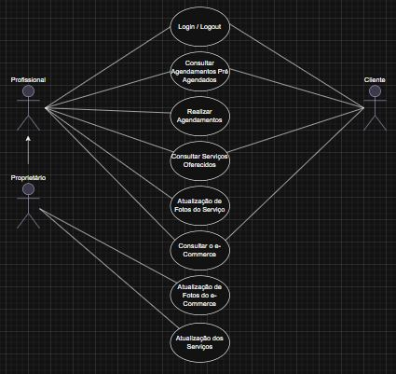

## Diagrama de Contexto

## Interface do usuário

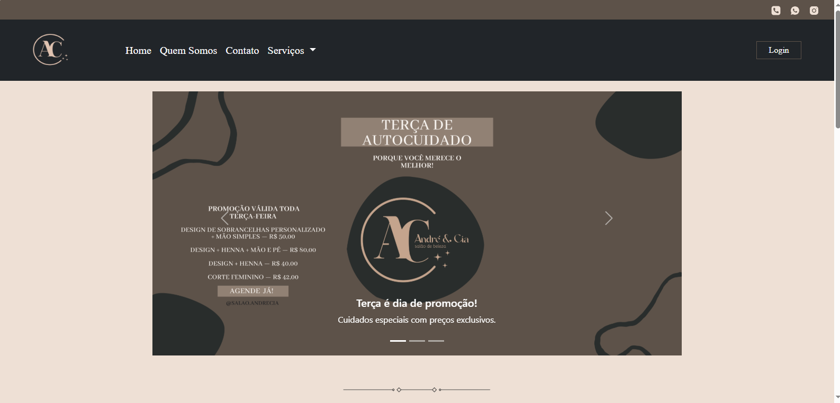

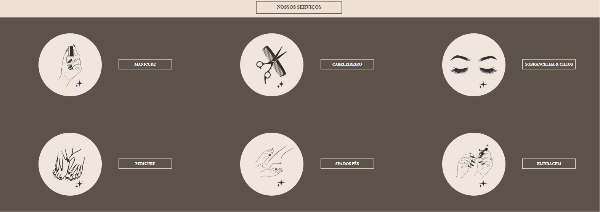

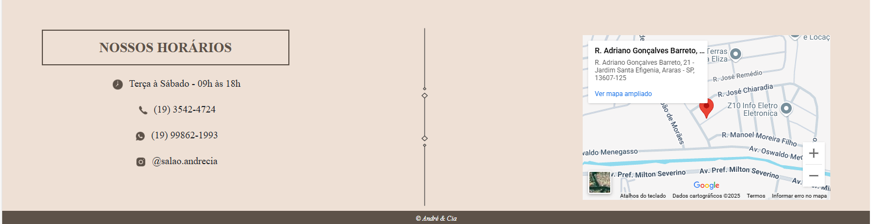

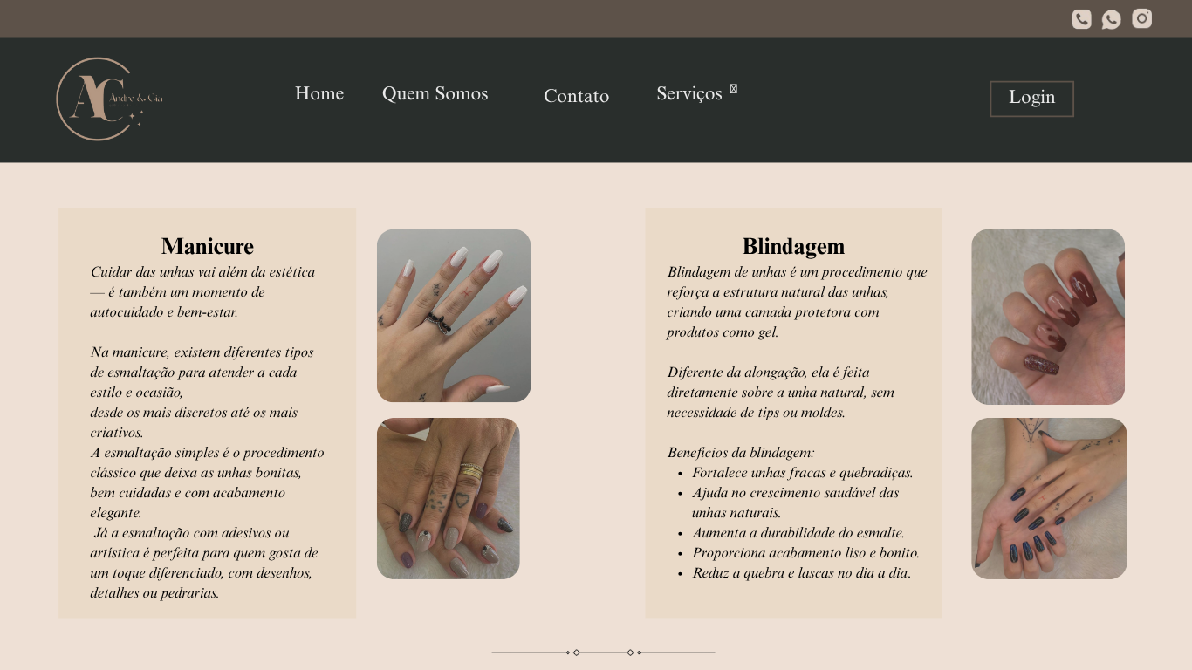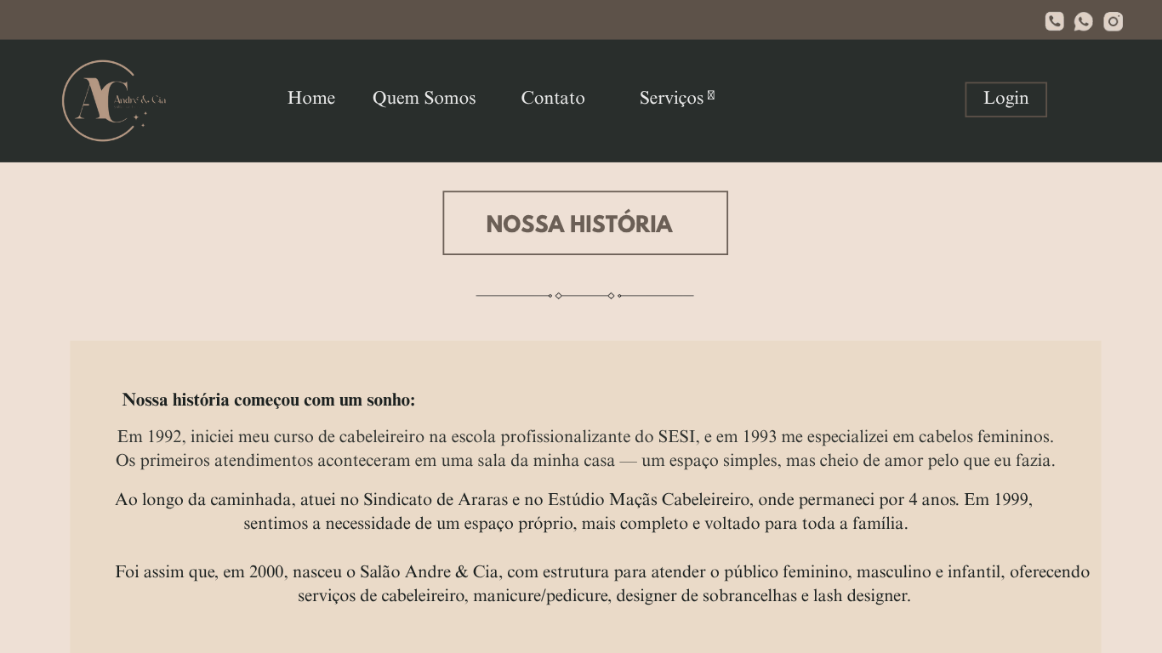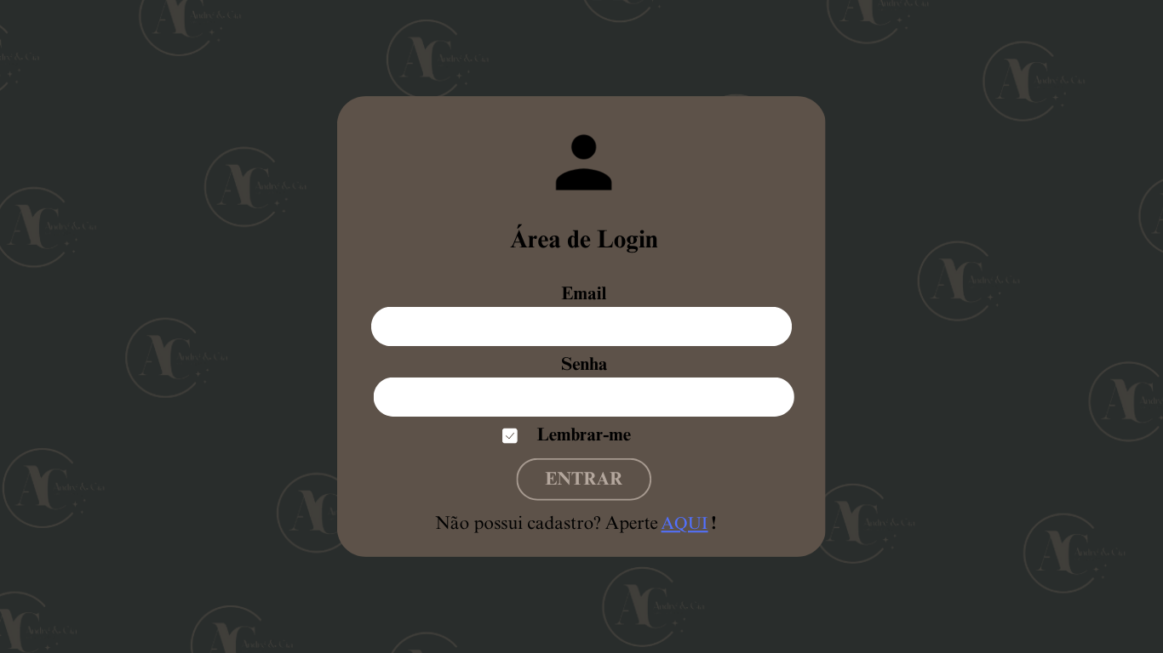

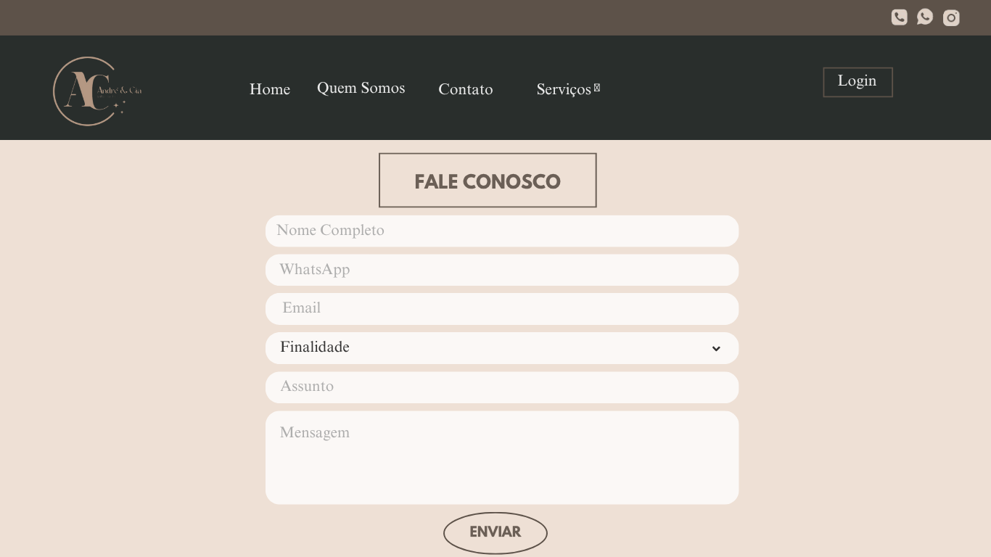

## 

## Funcionalidades Implementadas ( ou prometidas )

### **LOGIN**

* **Descrição:** Permite que o usuário acesse o sistema informando suas credenciais.
* **Interface relacionada:** Tela de login (campos de e-mail e senha, botão “Entrar”).
* **Comportamento esperado:**
  + Validação de credenciais.
  + Exibição de mensagens de erro em caso de falha.
  + Redirecionamento para a tela principal em caso de sucesso.
* **Pré-requisitos:** Usuário já cadastrado no sistema.

### **LOGOUT**

* **Descrição:** Encerra a sessão ativa do usuário.
* **Interface relacionada:** Menu superior ou botão “Sair”.
* **Comportamento esperado:**
  + Remoção do token de autenticação/localStorage.
  + Redirecionamento para a tela de login.

### CONSULTA DE AGENDAMENTOS PRÉ-AGENDADOS

* **Descrição:** Exibe uma lista dos agendamentos que já foram realizados, mas ainda não aconteceram.
* **Interface relacionada:** Página “Meus Agendamentos” ou similar.
* **Comportamento esperado:**
  + Busca agendamentos futuros via API.
  + Apresenta data, hora, serviço, e status.
* **Pré-requisitos:** Usuário autenticado.

### REALIZAÇÃO DE AGENDAMENTO

* **Descrição:** Permite ao usuário marcar um novo horário para um serviço.
* **Interface relacionada:** Página de agendamento (seleção de serviço, data, horário).
* **Comportamento esperado:**
  + Validação de disponibilidade.
  + Criação do agendamento via API.
  + Confirmação visual do agendamento.
* **Pré-requisitos:** Usuário autenticado.

### CONSULTA AOS SERVIÇOS OFERECIDOS

* **Descrição:** Exibe os serviços disponíveis para agendamento ou contratação.
* **Interface relacionada:** Página de serviços (com cards ou lista).
* **Comportamento esperado:**
  + Consulta via API dos serviços disponíveis.
  + Exibição de nome, descrição, preço, duração etc.

### ATUALIZAÇÃO DOS SERVIÇOS DE FOTOS

* **Descrição:** Permite a edição dos dados dos serviços relacionados a fotografia.
* **Interface relacionada:** Painel administrativo ou página de edição de serviços.
* **Comportamento esperado:**
  + Permite editar nome, descrição, preço ou imagens dos serviços de fotos.
  + Validação e envio das alterações via API.
* **Pré-requisitos:** Permissão de administrador ou gestor.

### CONSULTA AO E-COMMERCE

* **Descrição:** Exibe produtos disponíveis para compra no ambiente de e-commerce.
* **Interface relacionada:** Página do e-commerce.
* **Comportamento esperado:**
  + Carrega lista de produtos com nome, preço, imagem e botão de compra.
  + Paginação e filtros opcionais.

### ATUALIZAÇÃO DE FOTOS DO E-COMMERCE

* **Descrição:** Permite atualizar ou alterar as imagens dos produtos do e-commerce.
* **Interface relacionada:** Área administrativa de produtos.
* **Comportamento esperado:**
  + Upload de novas imagens.
  + Substituição da imagem atual.
  + Atualização via API.
* **Pré-requisitos:** Acesso administrativo.

### ATUALIZAÇÃO DOS SERVIÇOS

* **Descrição:** Permite a edição geral dos serviços oferecidos, além dos de fotos.
* **Interface relacionada:** Painel de gerenciamento de serviços.
* **Comportamento esperado:**
  + Editar nome, descrição, valores, duração etc.
  + Persistência das alterações via API.
* **Pré-requisitos:** Permissão de administrador.

# Considerações Finais

## Conclusão

Concluir o trabalho e destacar aprendizados

## Contribuções Individuais

Descrever as contribuições individuais de cada membro da equipe

## Referências

HTML CSS BOOTSTRAP